Unlimited Evolution

Repo

GIT
main
difficulté à comprendre utilité du commit : « début chantier front »
« done » ?

gh-pages : js généré ? →
No README
log commit :
Updates ...

Need a punk and a fucking good history project.

FILE

Nous souhaitons proposer aux futurs joueurs de tester le jeu, en payant uniquement les fees, en leur
prétant des perso (pack perso+équipement). En contre partie, ils ne peuvent gagner les récompenses

Useless dans un README => à ecrire dans le WP !

truffle config : vous travailler sur l’interface graphique de ganach...

package.json => @chainlink/contracts not in package

RUN

TEST

✓ Total Supply et BalanceOf SC (40ms) => totalSupply d’un ERC20 déjà testé dans la librairie openzeppelin

RQ
modifier client/app.js => épprouvant

FRONT

when cancel transaction you need to refresh the page

stuff potion not display

please choose a character => par default sur le premier ? Paiement des fee inutile si tu a deux perso pour équiper le deuxieme.

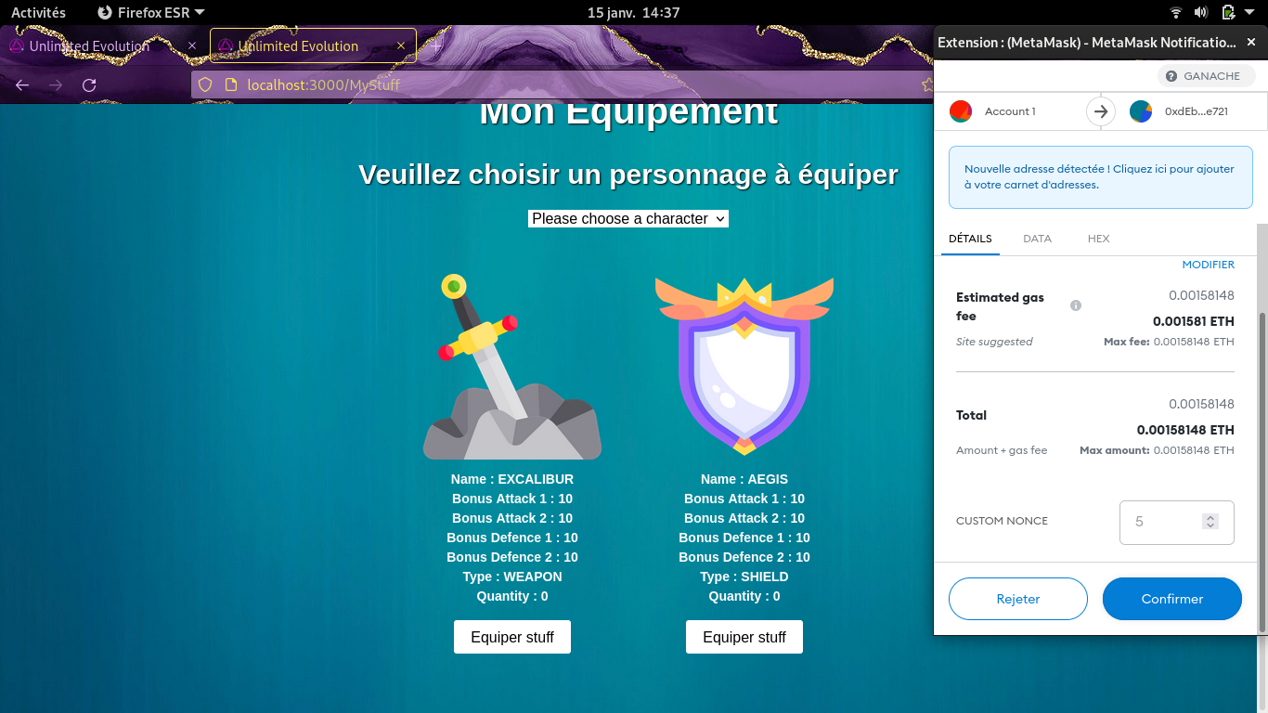

pas trouvé le button level up.
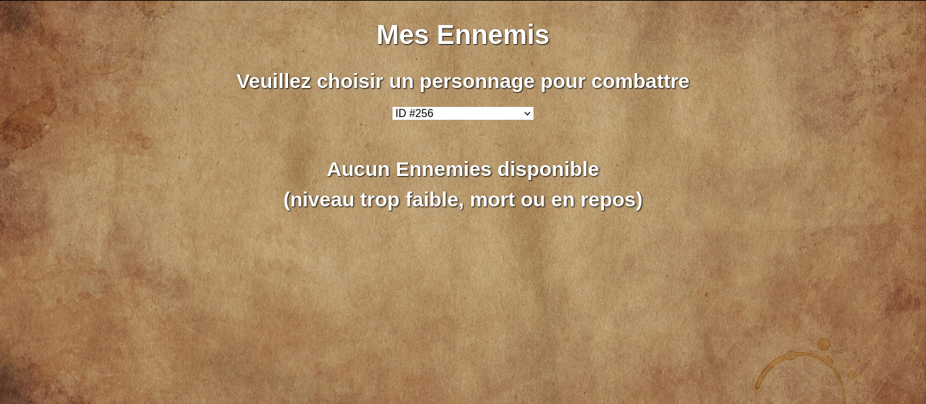

Merci pour l’expérience ! Et bon courage

Ce document n’est pas un audit de code.

